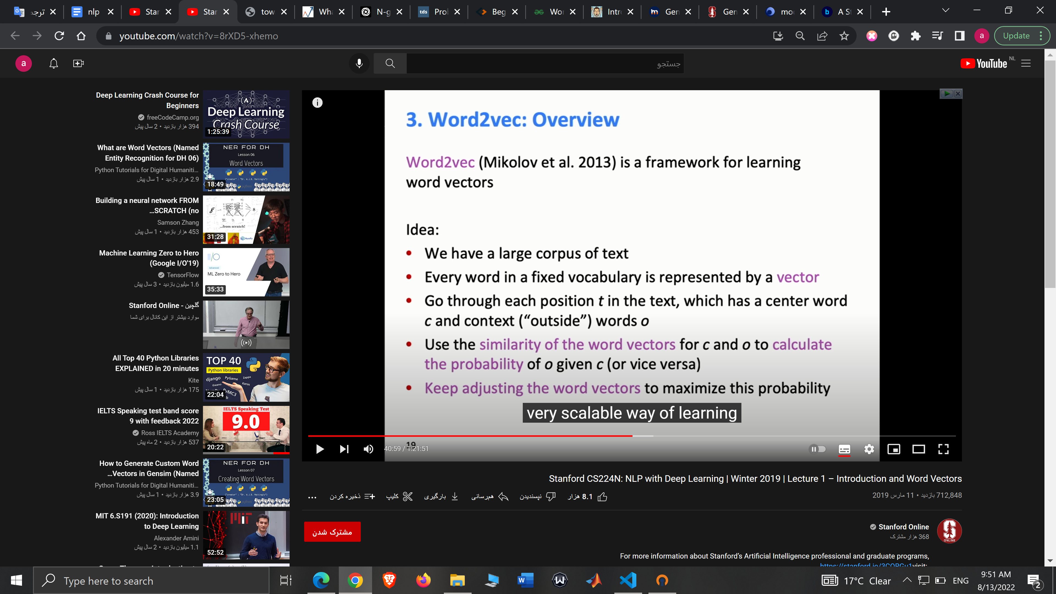

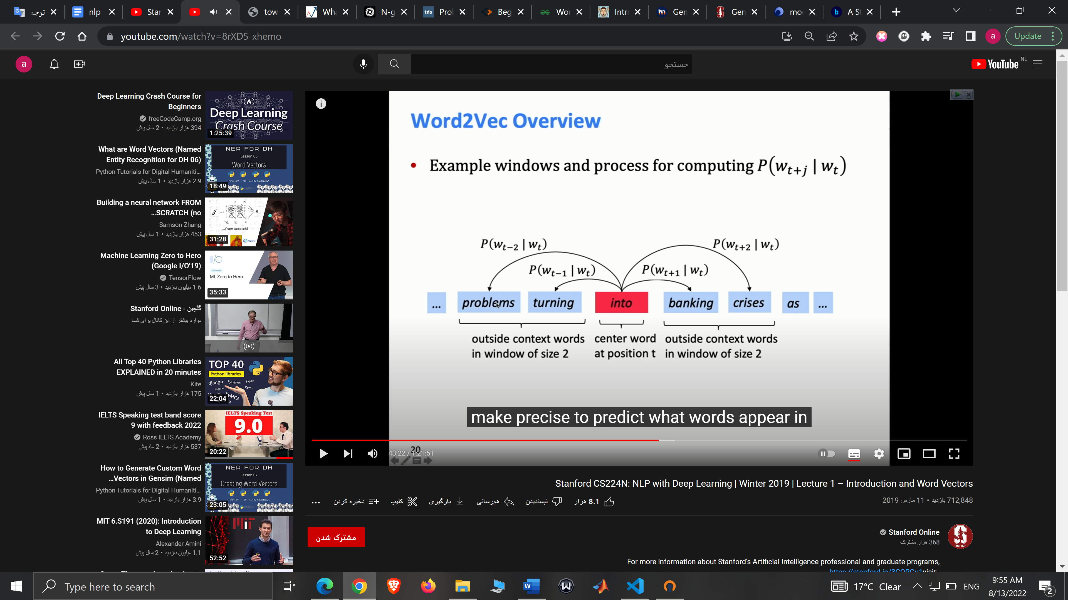

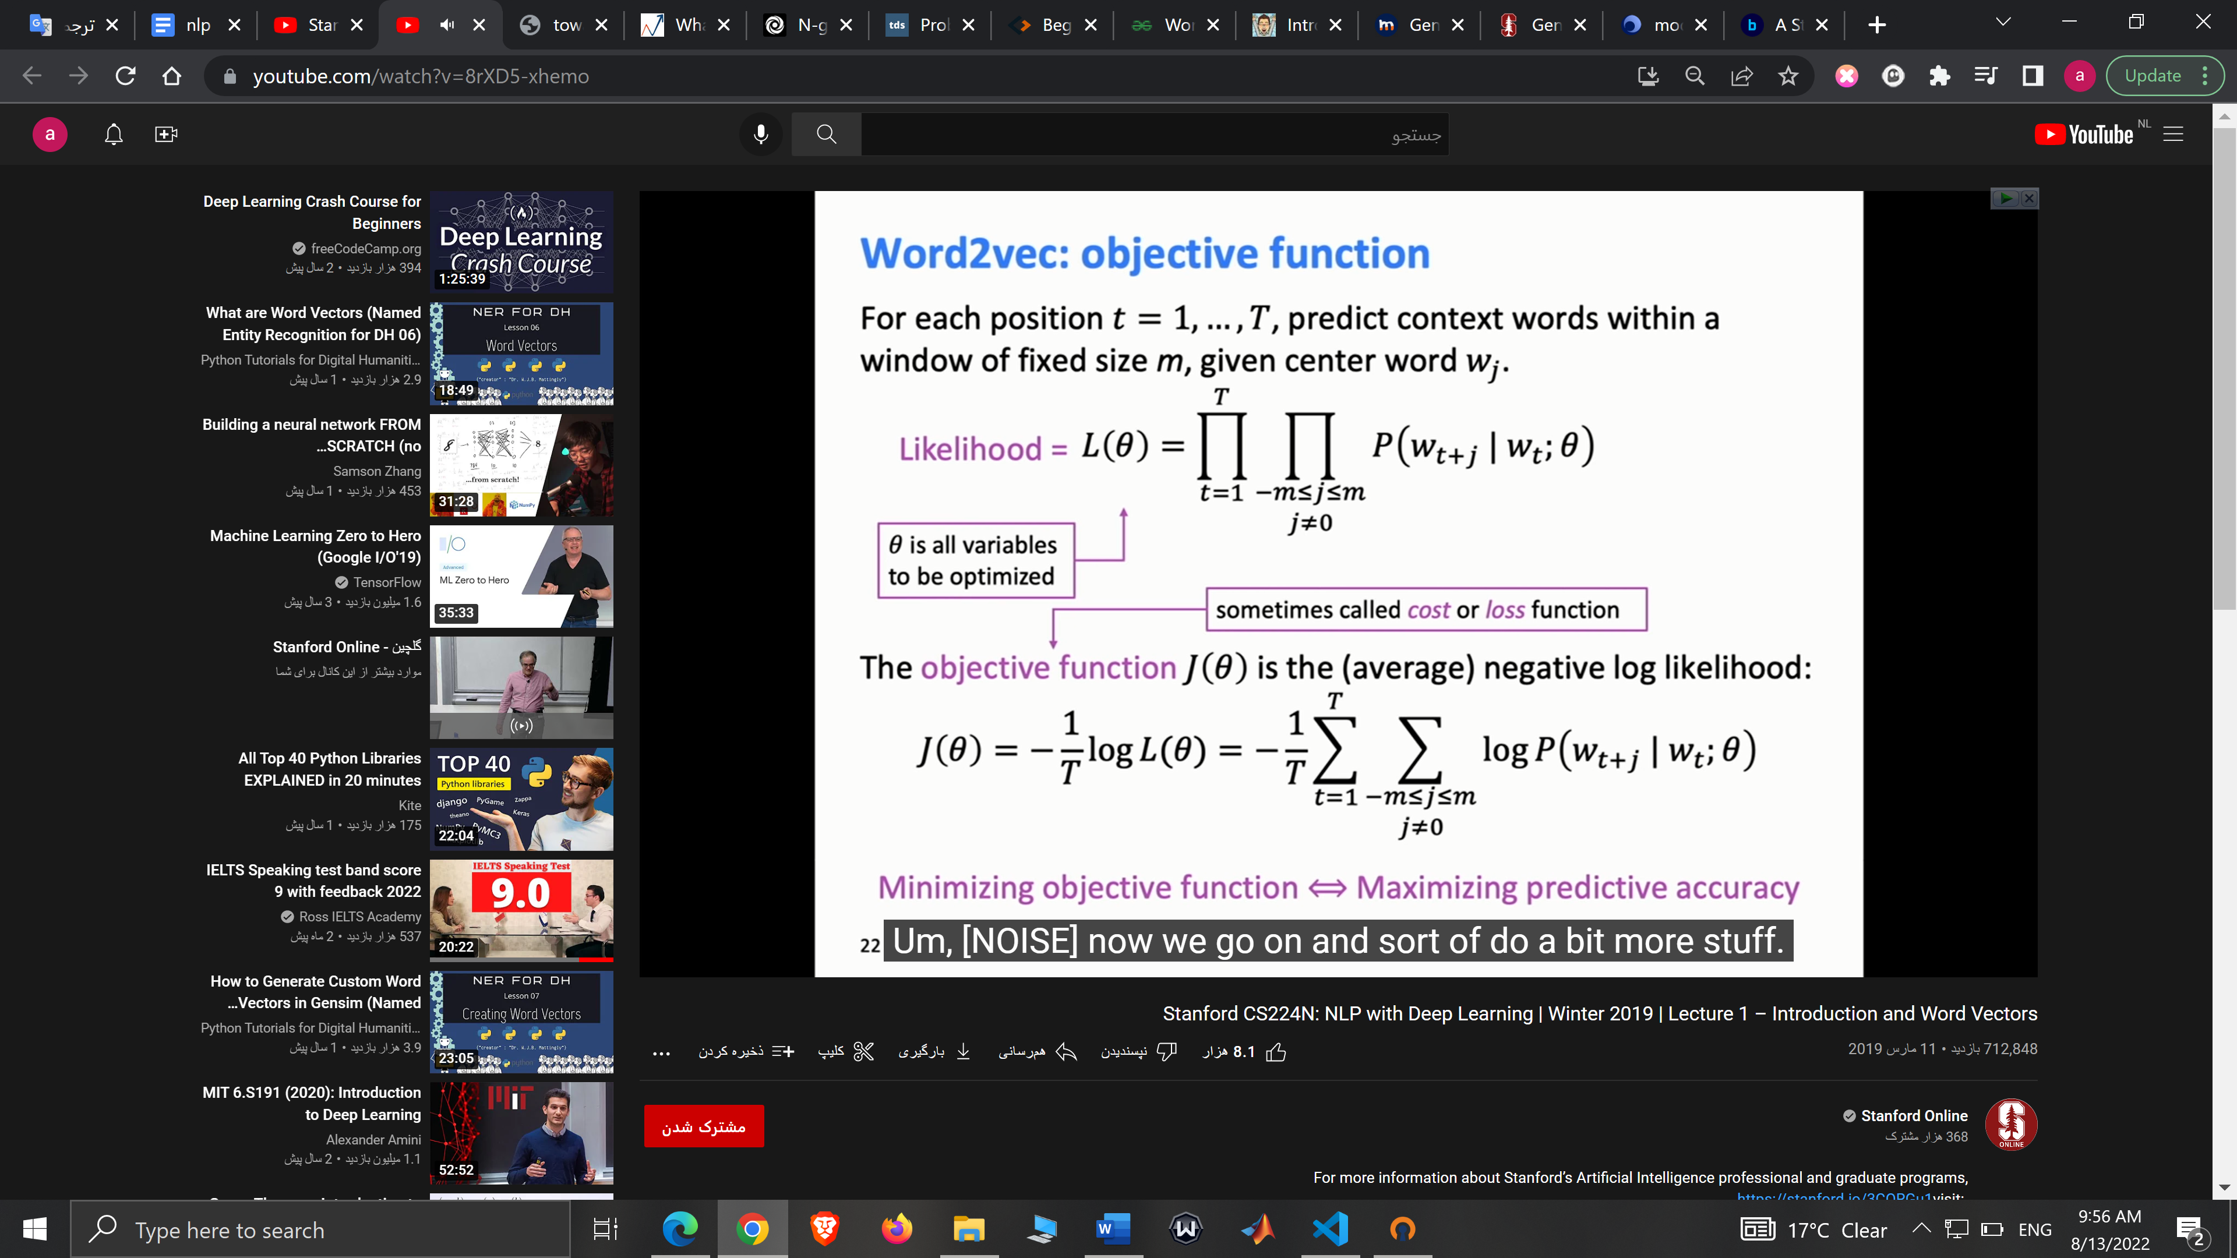

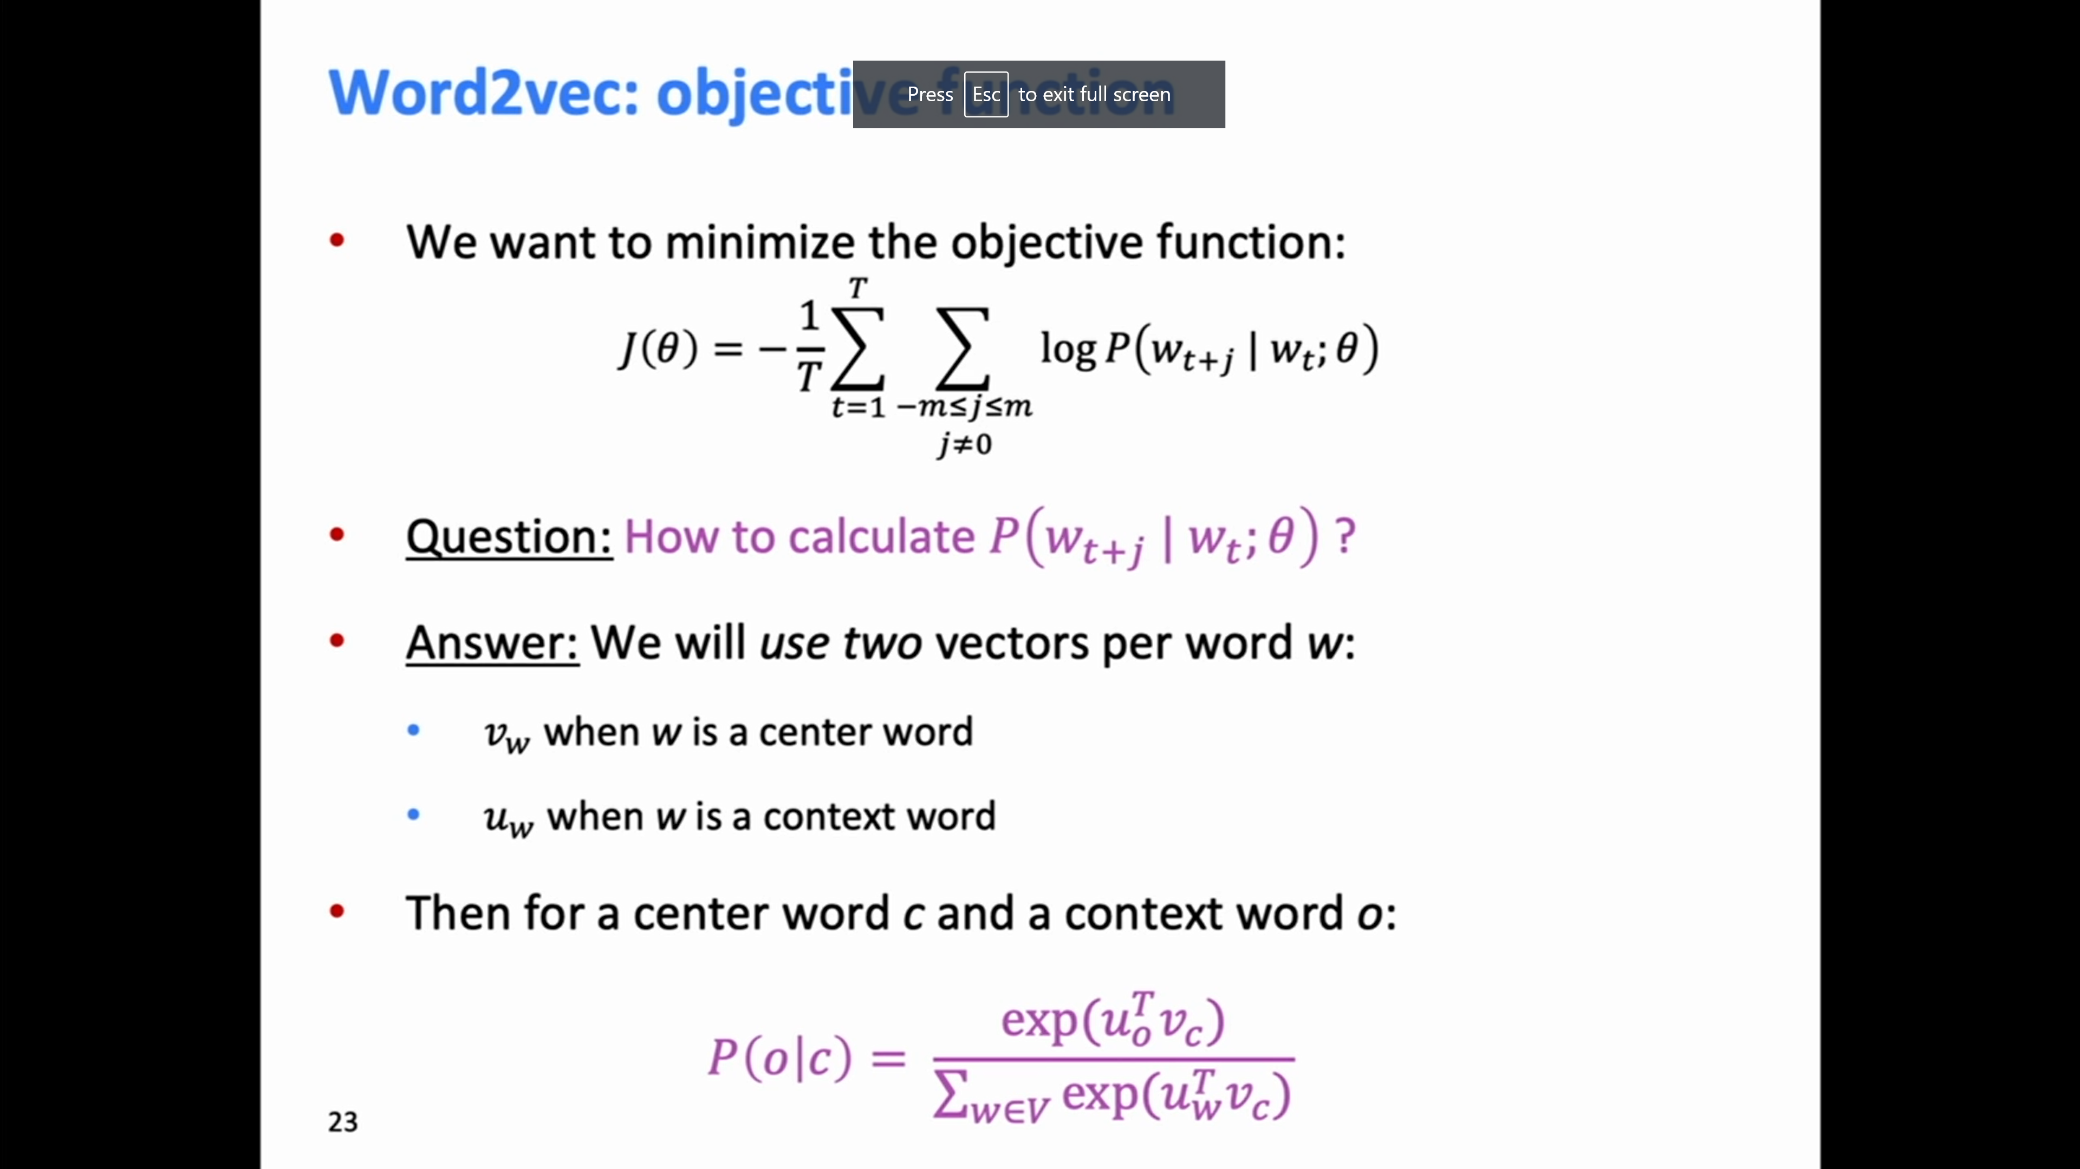

چرا به ازای هر کلمه دو وکتور وجود دارد؟

مگر وکتورکلمه ای که یکبار در نقش کانتکس و یکبار در نقش سنتر است فرق میکند؟

چون هدف اصلی؛ اپدیت سنتروکتورها است پس ما باید این دو را از هم جدا کنیم تا با اپدیت شدن سنتروکتورها، کانتکس وکتورها تغییر نکنند و تداخل محاسباتی نداشته باشد. در واقع از دو بعد استفاده میکنیم تا با ثابت بودن پارامترهای یک بعد، بعد دیگر را اپدیت کنیم.

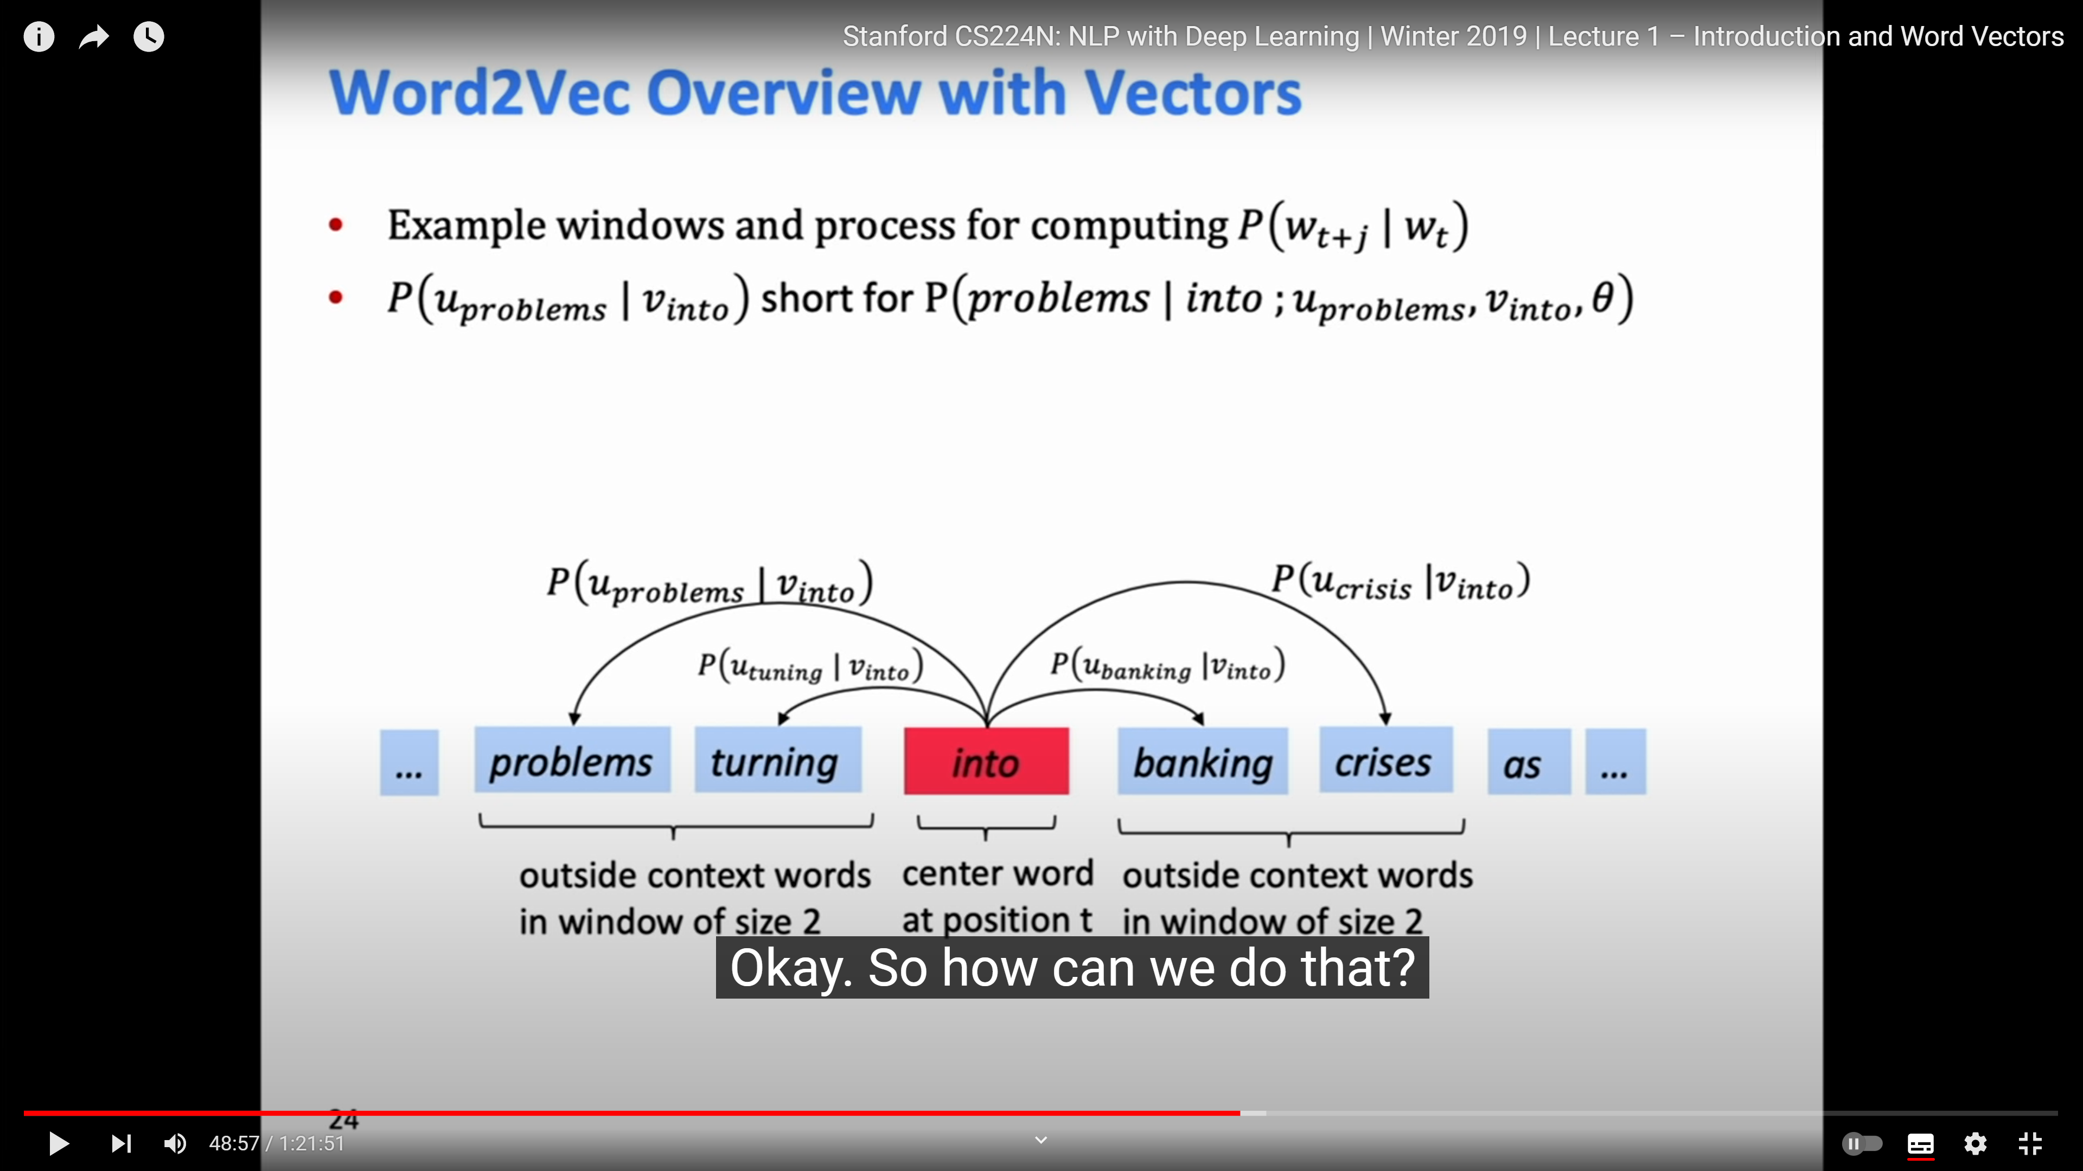

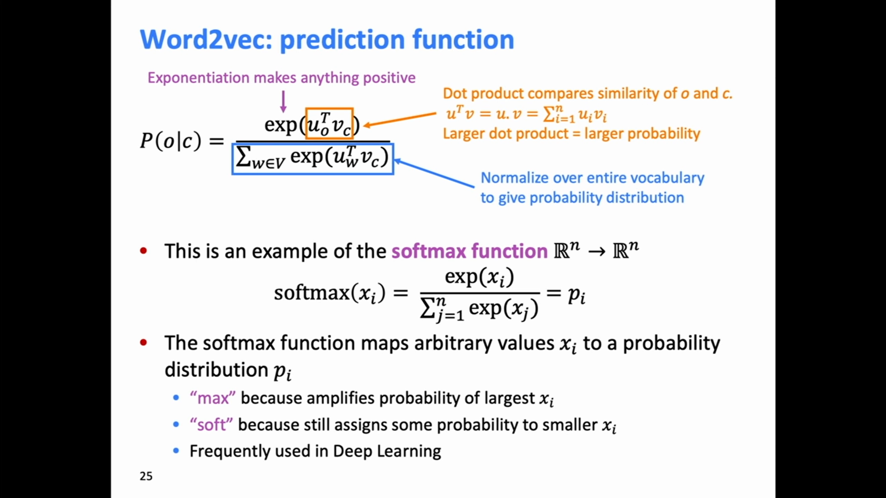

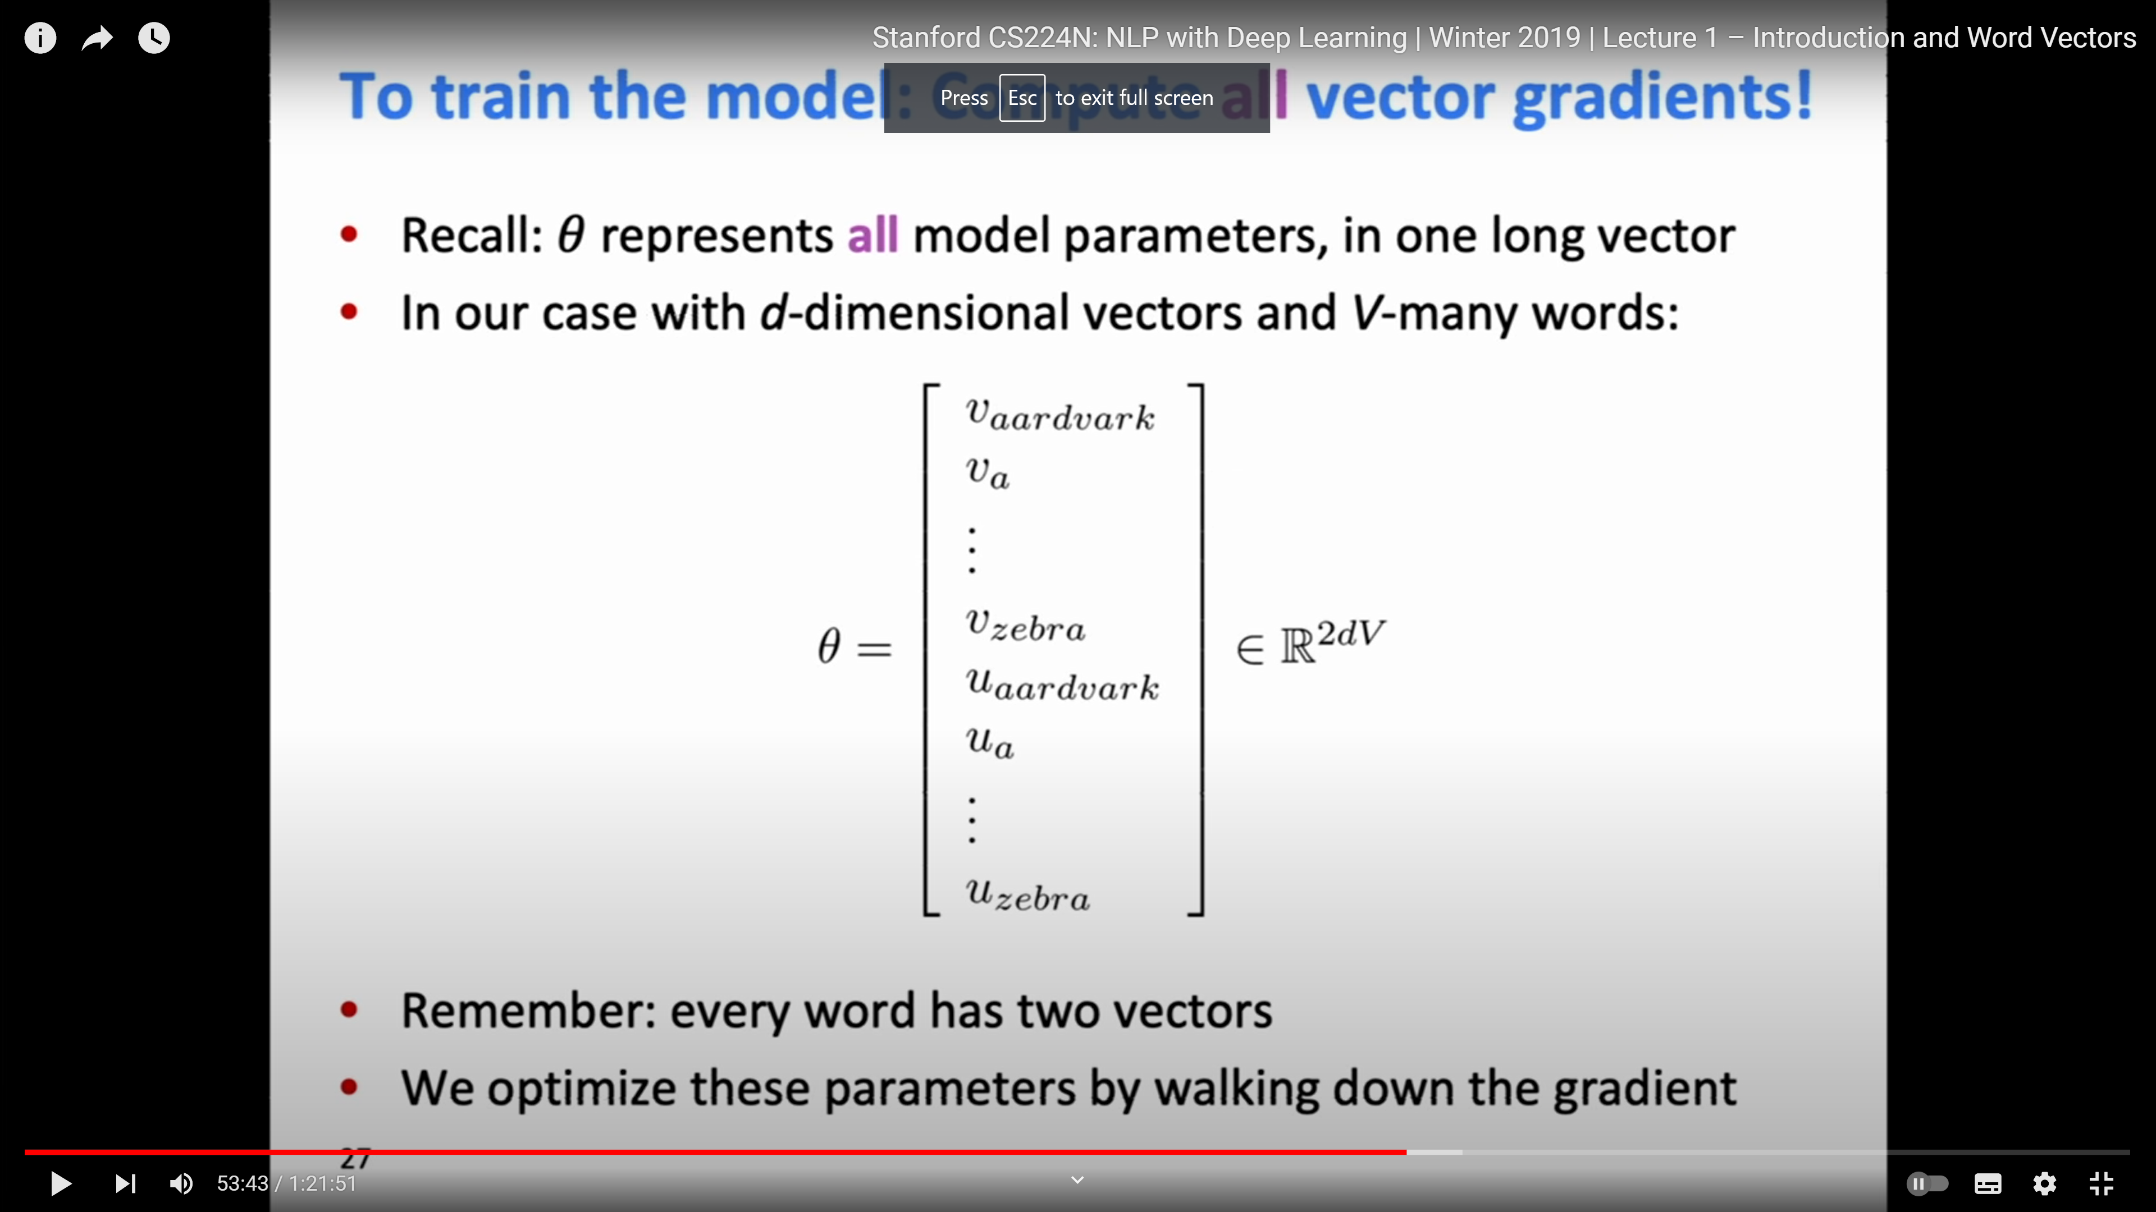

پس از گرفتن گرادیان از تابع هزینه نسبت به سنتروردها، به رابطه زیر میرسیم:

$$v_{new}-v_{old}=u_{o}-\sum{\exp\left(u^{T}v\right)}.u_{x}$$

یعنی برای اپدیت هر سنترورد به کانتکس ورد نیاز داریم.

(Representation of each word) multiplying with (probability of it) gives us the expected context word.

$u_{o}$ is actual context word

The difference between them gives us the direction of slope that we have to change the words

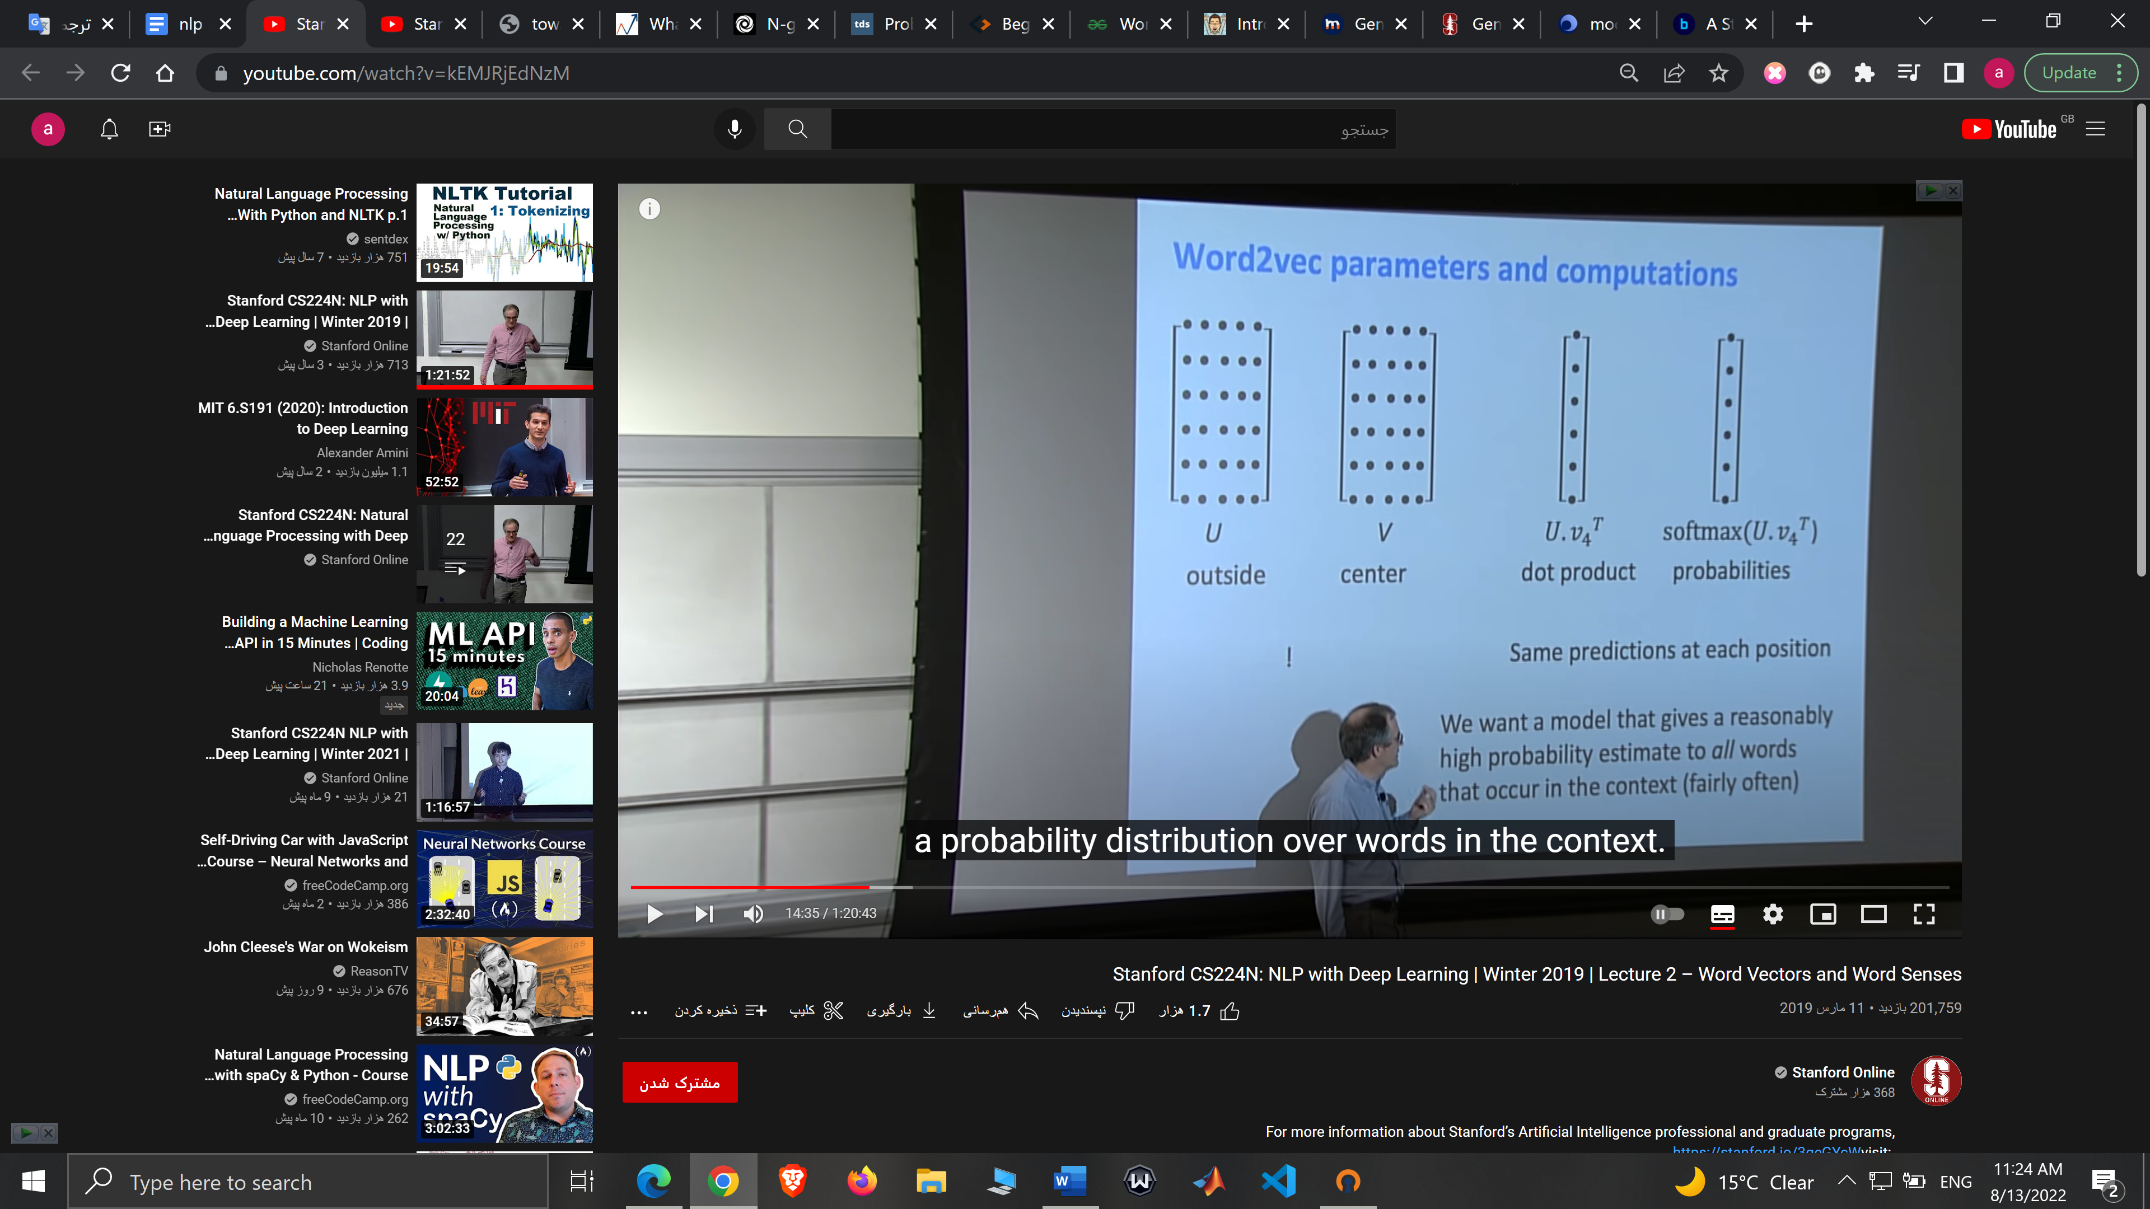

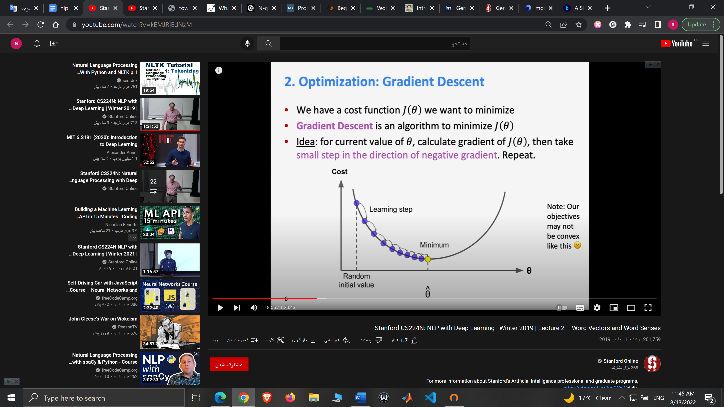

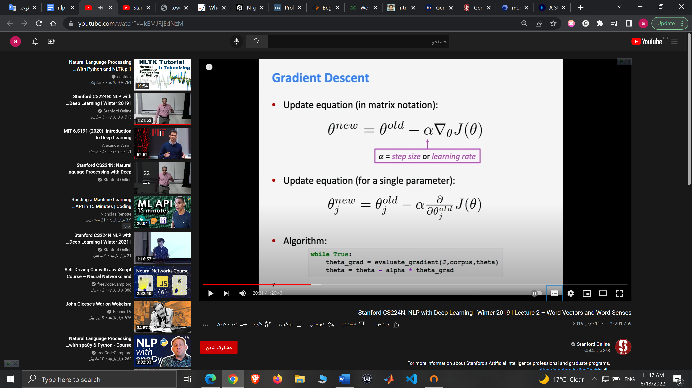

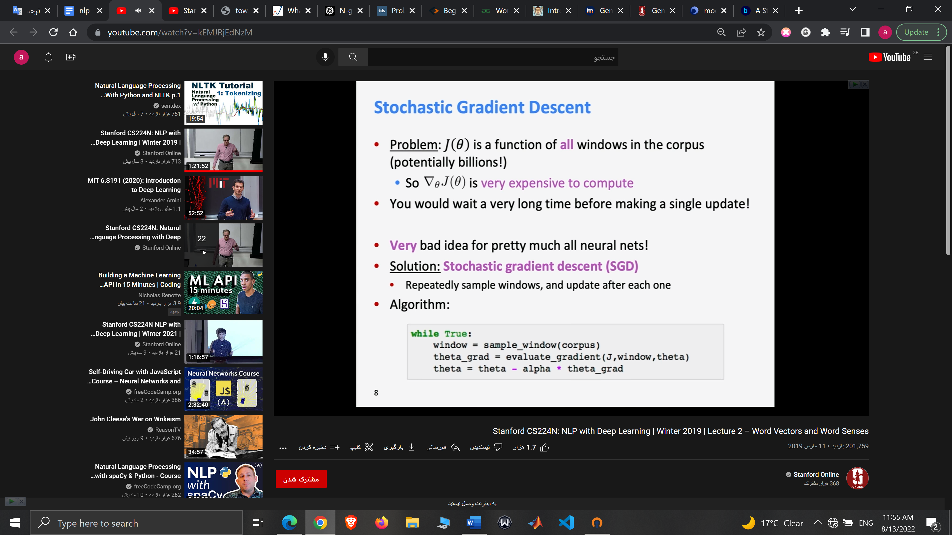

بجای اپدیت روی همه ی تتاها، روی ان تتاهایی که داخل سمپل ویندو هستند اپدیت میزند.

